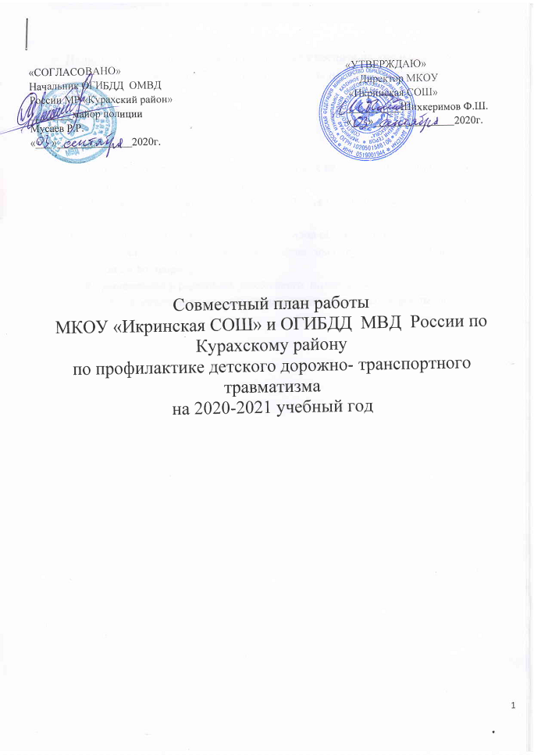
Цель: Создание условий для формирования у воспитанников и учащихся устойчивых навыков безопасного поведения на улицах и дорогах.

Задачи;
- Формирование у обучающихся устойчивые навыки соблюдения и выполнения правил дорожного движения ;
- Отслеживание уровня знаний и умений детей в начале и конце учебного года;
- Применение современных форм и методов обучения и воспитания, направленные на предупреждение несчастных случаев с детьми на улицах и во дворах;
- Формирование у родителей устойчивого интереса к безопасности детей как участников дорожного движения, привлекать взрослых к совместной деятельности с детьми;

№ | Мероприятия | Сроки | Ответственные
Работа с педагогическим коллективом
1. | Обследование дорожно – уличной сети, прилегающей к МКОУ « Икринская СОШ» | Август- сентябрь | Администрация школы совместно с ОГИБДД
2. | Проведение совещания ОУ и представителей ОГИБДД с целью разработки стратегии совместной работы в направлении профилактики ДДТТ. | Август- сентябрь | Администрация школы совместно с ОГИБДД
3. | Проведение совещания с классными руководителями по вопросу «Обучение детей безопасному поведению на улице, состояние работы по профилактике ДДТТ», с обязательным участием инспектора ОГИБДД. | Сентябрь, май | Зам. директора по ВР
4. | Составление схемы безопасных маршрутов движения детей (первоклассников) в школу и обратно, с определением «зон риска» связанных с детским дорожно-транспортным травматизмом. | Сентябрь | ОГИБДД,  Зам.директора по ВР,  классный руководитель
5 | Организация индивидуальной работы с учащимися, нарушившими ПДД, и их законными представителями, а также рассмотрение административных протоколов по фактам нарушения на заседаниях КДН и ПДН. | В течение  года (по факту происшеств ия) | Администрация школы
6 | Разработка классных часов по ПДД, создание педагогической копилки по ПДД. | В течение года | Зам.директора по ВР,  классные руководители
7 | Взаимоинформирование органов образования и ОГИБДД по фактам ДТП с участием несовершеннолетних детей. Осуществление ежемесячного мониторинга случаев ДТП и нарушений ПДД учащимися. | В течение  года (по факту происшеств ия) | Сотрудники ОГИБДД,  администрация школы
8 | Включение вопросов по профилактике ДДТТ в повестку совещаний, педсоветов | В течение года | ОГИБДД,  заместитель директора по BP
9 | Работа по пополнению наглядных пособий в комнате по ПДД | В течение года | Зам.директора по ВР,  классные руководители
Работа с учащимися
1 | Организация работы отряда «Юный инспектор движения». | Сентябрь 2020г. | Зам.директора по ВР
2 | Проведение месячника по безопасности и жизнедеятельности. | Сентябрь | Зам.директора по ВР
3 | Занятия отряда ЮИД. | 1 раз в неделю | Руководитель ЮИД
4 | Занимательные уроки по профилактике ДДТТ в 1 – 4 классах | В течение года | Руководитель ЮИД;
5 | Школьные конкурсы рисунков по данной тематике | По плану | Зам.директора по ВР, классные руководители
6 | Тематические профилактические беседы, классные часы,диспуты с приглашением инспектора ОГИБДД | В течение года | ОГИБДД,  зам.директора по ВР
7 | Участие в проведении профилактических акций:  - «Засветись!»  - «Дорога детей из школы домой!»  - «Внимание дети!»  - «День памяти жертв ДТП»  - «Внимание, каникулы!»  - «Безопасность детей – забота взрослых!»  - «Безопасные каникулы!»  - «Учим ПДД – предупреждаем ДТП!»  - «Георгиевская ленточка». | Сентябрь  Октябрь  Ноябрь  Ноябрь  Декабрь  Февраль  Март  Апрель  Май | Зам.директора по ВР, классные руководители
8 | Участие в районных конкурсах среди образовательных учреждений по ПДД | В течение года | Зам.директора по ВР,  классные руководители
9 | Классные часы по ПДД для 1-9 классов. | По плану | Классные руководители
10 | Конкурсы рисунков, стихов по ПДД. | 1 раз в полугодие | Руководитель отряда ЮИД;  классные руководители
11 | Инструктажи по ПДД для 1-9 классов. | В течение года | Классные руководители
12 | Оформление стендов «Уголок дорожной безопасности». | В течение года | Зам.директора по ВР
13 | Организация мероприятий, приуроченных к Дню Памяти жертв ДТП. | Ноябрь | Зам.директора по ВР, классные руководители
14 | Подписка ОУ на газету «Добрая дорога детства». | сентябрь | Администрация школы
15 | Ведение рубрики в школьной газете «Школьный бум». | В течение года | Зам.директора по ВР
Работа с родителями
1 | Проведение родительских собраний с участием сотрудников ОГИБДД | В течение года | Зам. директора классные руководители
2 | Беседы с родителями учащихся-нарушителей. | По необходимости | ОГИБДД,  зам.директора по ВР, классные руководители
3 | Участие родителей во внеклассных мероприятиях по ПДД. | В течение года | классные руководители
4 | Планирование и проведение адресной работы с семьями обучающихся, в которых имеется мототранспорт, в том числе скутеры | сентябрь-октябрь (планиров ание в течение  года) | Заместитель директора по ВР, классные руководители
Контрольная деятельность
1 | Анкетирование по ПДД (1-9 классы). | В течение года | Зам.директора по ВР;  преподаватель ОБЖ
2 | Тематические проверки по вопросам профилактики ДДТТ и внеплановые проверки по фактам ДТП с обучающимися | в течение года | Администрация школы, ОГИБДД
Информационное обеспечение
1 | Стенды «Уголок безопасности». | Обновление в течение года | Зам.директора по ВР
2 | Памятки родителям «Советы родителям». | 1 раз в полугодие | Руководитель ЮИД; классный руководитель Долганова О.Н.
3 | Презентации по ПДД. | В течение года | Отряд ЮИД
4 | Получение наглядных пособий для работы по профилактике БДД. | В течение года | Инспектор ОГИБДД; руководитель отряда ЮИД; классные руководители

Зам.директора по ВР Керимханов Н.К

